Министерство образования Республики Беларусь

Учреждение образования

«Белорусский государственный университет информатики и радиоэлектроники»

Институт информационных технологий

Факультет Компьютерных Технологий

Лабораторная № 4

«Основы взаимодействия с БД»

Выполнил: студент гр. 681072 Бобров Н.Н.

Проверила: Коренская И.Н.

Минск 2019

**Задание:**

Рекомендации по выполнению задания:

0. Продолжаем работать с результатами, полученными в задании 3. Соответственно, см. Задание 3 на предмет того, что и куда копировать, как настраивать и т.д.

1. Все задания выполняются в одном файле index.php. Результатом работы является страница сайта, видимая в браузере.

2. ЖЁСТКОЕ ТРЕБОВАНИЕ: на весь скрипт index.php может быть ТОЛЬКО ОДИН оператор вывода echo.

3. Рекомендация 1: эту работу удобно выполнять с помощью функций.

4. Рекомендация 2: максимально используйте документацию по php.

5. Рекомендуется использовать средство PhpNyAdmin для упрощения процесса создания БД. Оно доступно по URL'у: <http://vsit/phpmyadmin/>

6. Можно выполнять в любой ОС на языках Java, JavaScript или php.

Порядок выполнения:

1. Создать БД с уникальным именем.

2. В созданной БД создать таблицу news, содержащую поля:

* уникальный идентификатор новости,

* дата публикации новости,

* заголовок новости,

* текст новости.

3. Написать функцию, отображающую на сайте N самых свежих новостей (N задаётся как параметр функции). Новости сортируются по убыванию даты. Рекомендуется для выполнения задания использовать шаблоны.

4. В созданной БД создать таблицу pages, содержащую поля:

* уникальный идентификатор страницы,

* информация о родительской странице,

* текст для отображения в меню.

5. На основе таблицы, разработанной в пункте 4, сформировать меню сайта. Меню должно иметь не менее трёх уровней вложенности. По наведению курсора мыши или при клике по пункту меню должен открываться ("разворачиваться") его первый подуровень, остальные пункты меню при этом находятся в "свёрнутом" состоянии.

6. Дополнительное задание (по желанию): добавить в таблицу pages поле «текст страницы» и модифицировать свой скрипт так, чтобы по клику на пункт меню в основной области отображался текст соответствующей страницы.

7. Дополнительное задание (по желанию): создать таблицу для хранения информации о пользователях сайта. Получить информацию из полей «Логин» и «Пароль» (форма на странице уже есть) и, если пользователь ввёл верные данные, заменить форму на текст в виде «Здравствуйте, ИМЯ_ПОЛЬЗОВАТЕЛЯ!». Используя механизм сессий, добиться того, чтобы пользователь оставался «залогиненным» при переходе между различными страницами сайта.

**Решение:**

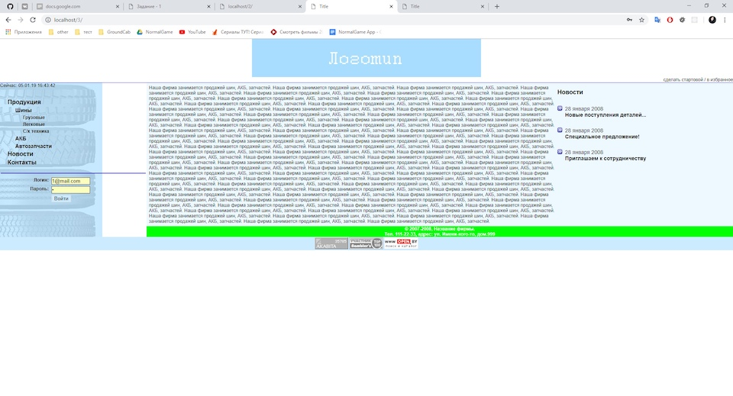

**Исходный код:**

Index.php:

<?php

header('Content-type: text/html; charset=utf-8');

date_default_timezone_set("Europe/Minsk");

include_once "ViewHelper.php";

$viewHelper = new ViewHelper();

echo $viewHelper->getTemplate();

DBHelper.php:

<?php

class DBHelper

{

private $mysql;

public function __construct()

{

$db = json_decode(file_get_contents("db.cfg"), true);

$this->mysql = new mysqli($db['host'], $db['user'], $db['password'], $db['database']);

$this->mysql->set_charset("utf8");

if ($this->mysql->connect_error) {

die('Connection error');

}

}

public function getNews($count = 3)

{

$count = (int)$count ? (int)$count : 3;

$result = $this->mysql->query("SELECT * FROM news ORDER BY date DESC LIMIT $count");

$news = [];

while ($data = $result->fetch_assoc()) {

$news[] = $data;

}

return $news;

}

public function getMenu()

{

$menu = [];

$result = $this->mysql->query("SELECT * FROM pages");

while ($data = $result->fetch_assoc()) {

$menu[] = $data;

}

return $this->formatMenu($menu);

}

private function formatMenu($menu, $parentId = null)

{

$result = [];

foreach ($menu as $menuItem) {

if ($parentId == $menuItem["parent_id"]) {

$result[] = $menuItem;

if ($submenu = $this->formatMenu($menu, $menuItem['id'])) {

$result[count($result) - 1]['submenu'] = $submenu;

}

}

}

return $result;

}

}